Martin der 1.
Jahr der Königsehre: 2009
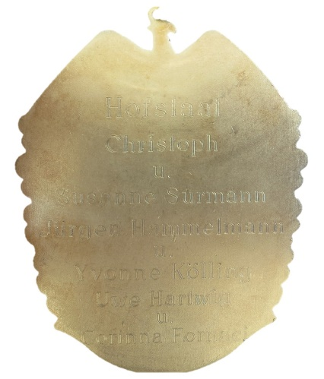
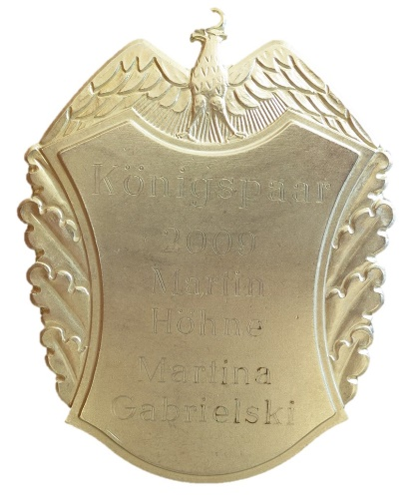
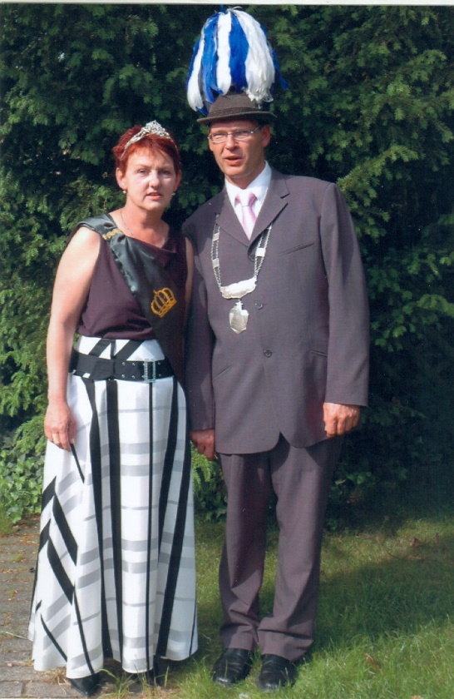

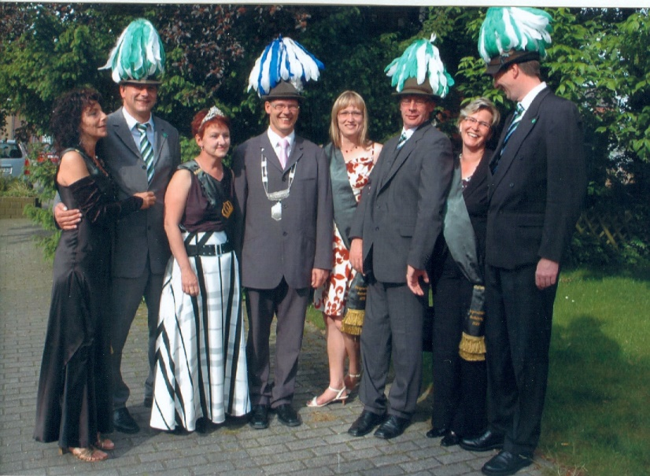
König: Martin Höhne & Martina Gabrielski

Hofstaat:
Corinna Foruaci & Uwe Hartwig, Ivon Kötting & Jürgen Hammelmann,
Susanne & Christoph Surmann

Einladung:
• Einladung 2010

